森のくれよん阪神2017　5月活動報告

くらべっこしよう！

日程：5月13日（土）　場所：上坂部西公園

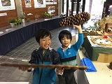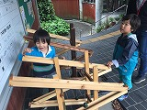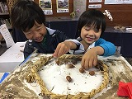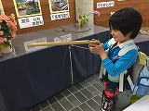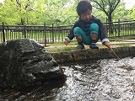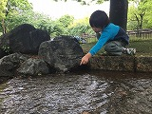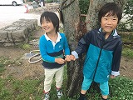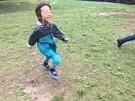

今月は雨の影響もあり、二人での活動でした。二人だと寂しい思いをするのでは、と心配しましたが、本人たちは「やった！いっぱい遊べる！」とポジティブな様子でした。メンバー同士のコミュニケーションを大事にしたいと考えていましたが、二人の興味はなかなか一致せず、それぞれで遊ぶ時間が多かったように思います。しかし、お互いの遊びに興味はあるようで、真似をして楽しむ姿がありました。午後からはリーダーを介しながらではありますが、一緒の遊びを楽しむ事で距離を縮め、次第に二人でのお喋りも増えました。人数が少ないからこそ、一人の友達と関わり、仲を深められたと感じました。これからはこの輪をもっと広げていきたいです！　　　　（生本　ひろみ）

**④思いっきり遊ぼう！**

　午後は広い芝生広場で走り回りました！雨の影響でずっと中にいた分、体を動かして発散しているようでした。ただ走るだけでも、満面の笑顔でしたが、『だるまさん転んだ』が始まってからは、手をつないだり、二人でコソコソ作戦を考えたり、いつも以上に関わり合う姿が見られました。これからも遊びを通して、沢山コミュニケーションをとっていければ、と思います。

**②くらべっこタイム！**

　緑化センターにはおもちゃだけでなく、様々な自然が展示されています。見た事の無いような大きさの松ぼっくりや、皆の身長と同じくらいの豆のさやには、大人も含めてテンションが上がりました！他にも、木の板の上を大量のドングリやクルミを転がし、音や転がるスピードを比べたり、数種類の葉っぱのにおいを比べたり、緑化センター内の豊富な自然を楽しみました。

**③お掃除はまかせて！**

　お昼前に雨が上がったので、朝から気になっていた『水の広場』へ行きました。そこには小川が流れており、落ち葉が沢山詰まっていました。その光景を見てひらめいた二人は、長い枝を拾い、掃除ごっこが始まりました。時には、枝で葉っぱを掬い上げたり、二本の枝で器用に突いたり、次々に進化する掃除技術に感心しました。綺麗になった小川を見ながらご満悦でした。

**①緑化センターへ**

朝から雨がきつく降っており、弱まるまで公園内の緑化センターで過ごしました。輪ゴム鉄砲、ブンブンゴマ、めんこ、やじろべえなど普段目にしないおもちゃに挑戦し、大盛り上がりでした。ドングリゴマ相撲の土俵や工作コーナーもあり、飽きることなく、一時間ほど遊び続けていました。二人は輪ゴム鉄砲と不思議な動きをするやじろべえがお気に入りでした。